班级动态(6.24）
一、来园基本情况
来园人数：应到30人，实到30人，全勤。
儿童（男孩） | 来园情绪 | 自主放物品 | 自主游戏 | 儿童（女孩） | 来园情绪 | 自主放物品 | 自主游戏
王秋逸 | √ | √ | 来园较晚 | 肖妙青 | √ | √ | √
纪苏晨 | √ | √ | √ | 嵇羽晞 | √ | √ | √
赵夏冉 | √ | √ | 来园较晚 | 管亦星 | √ | √ | 来园较晚
白新奇 | √ | √ | 来园较晚 | 陈怡何 | √ | √ | √
丁载誉 | √ | √ | √ | 陈艺茹 | √ | √ | √
杨言希 | √ | √ | √ | 刘佩琦 | √ | √ | √
樊晏清 | √ | √ | √ | 朱柯逸 | √ | √ | √
邵祉琛 | √ | √ | √ | 胡欣芮 | √ | √ | √
刘与一 | √ | √ | √ | 李梦兮 | √ | √ | 来园较晚
蔡镇远 | √ | √ | √ | 张心愉 | √ | √ | √
崔子瑜 | √ | √ | √ | 徐佳一 | √ | √ | √
陶书宇 | √ | √ | √ | 曹婳 | √ | √ | √
李一凡 | √ | √ | √ | 顾一冉 | √ | √ | √
冯子乐 | √ | √ | √ | 朱天文 | √ | √ | √
孔梓睿 | √ | √ | √ | 黄雅萌 | √ | √ | √

二、户外活动
今天我们在轮胎区户外活动，孩子们三五成群结对游戏，有的玩堆轮胎山的游戏，有的在玩打地鼠的游戏，有的在玩赛车游戏......孩子们创意无限，游戏也充满趣味。
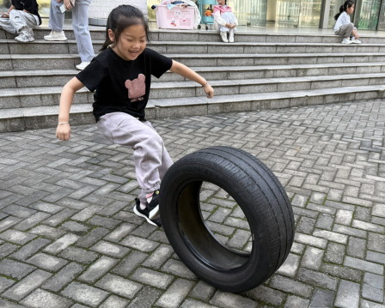 | 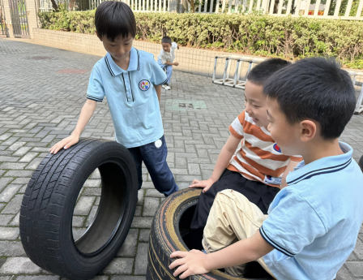 | 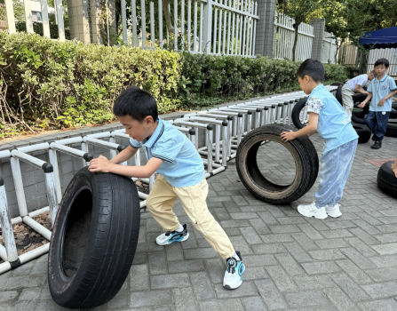
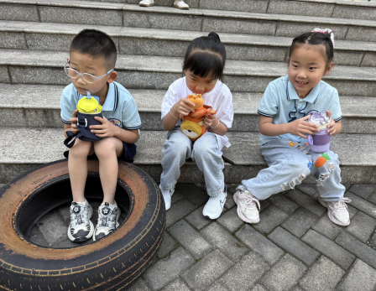 | 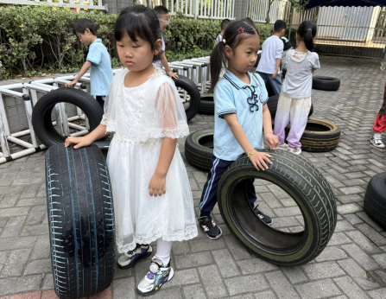

- 集体活动
今天开展了《社会活动：我毕业了》，这是一个社会活动，六月一日是国际儿童节，是全世界孩子们的节日。在这一天，全世界的儿童都会以各种不同的方式过节。本次活动通过视频、照片和谈话引导幼儿了解其他国家、地区和以前的幼儿如何度过儿童节日的，从而来感受六一儿童节节日愉快的气氛，了解六月一日是全世界小朋友的节日。
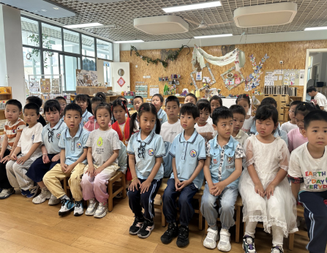 | 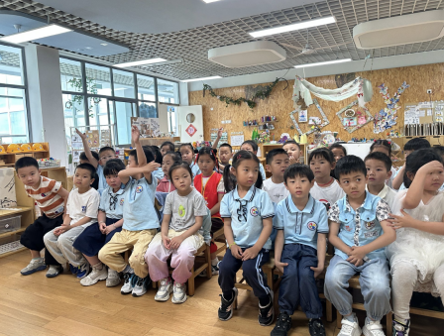 | 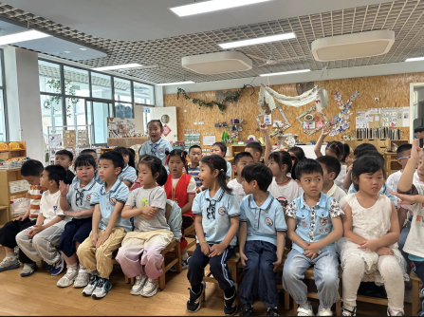
四、区域游戏
随着毕业季的到来，孩子们在进行区域游戏的时候都能够结合主题开展游戏，有的在美工区画粽子、做毕业小人，有的在建构区搭幼儿园。孩子们在区域游戏的同时也对幼儿园的留恋。
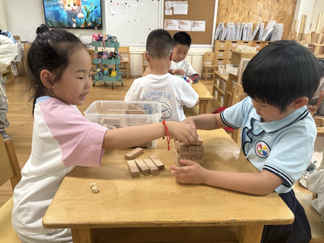 | 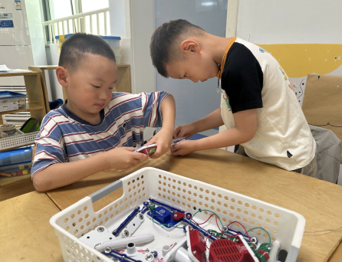 | 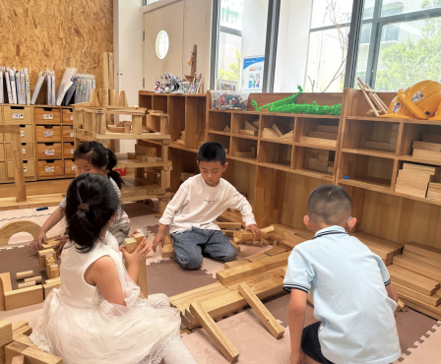
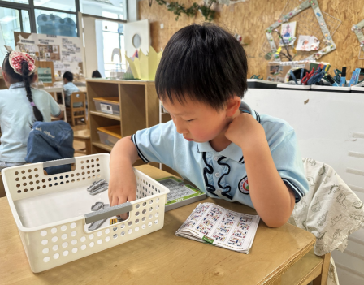 | 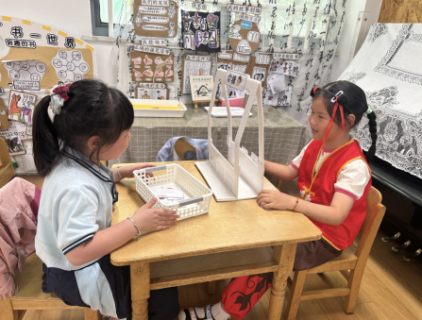 | 